使用人脸识别技术的购物奖励体验服务机器人

项目概述
该项目旨在开发一款交互式服务机器人，配备Raspberry Pi，可以捕捉人像，进行人脸检测，并提供个性化信息。机器人将使用摄像头实时识别个人，并通过Web应用程序显示信息。
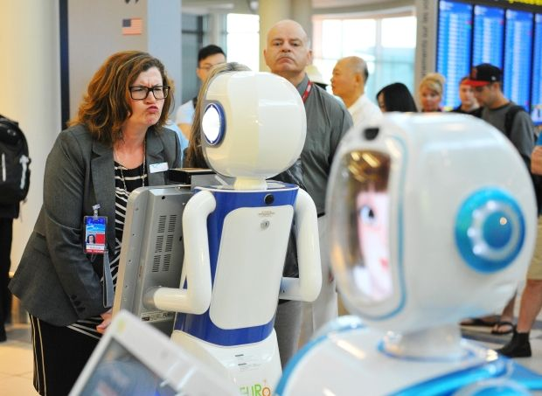

应用场景
在购物或餐饮场所，机器人将在场地内巡逻，寻找顾客。顾客可以扫描他们的脸部信息，这些信息将被输入并处理到数据库中。访问记录将用于忠诚奖励计划。

项目目标
- 创建硬件设置：使用Arduino（EIE）。
- 实现人脸检测：使用OpenCV进行实时检测（IST）。
- 开发Web应用程序：显示相关信息（海南）。
- 集成并测试系统：联合测试完整的智能镜系统。
- 创新和附加功能：集成额外创新功能。

电子信息工程专业：机器人嵌入式编程
基本功能：
- 使用Arduino设置机器人系统。
- 能够自由移动并避开障碍物（巡逻）。
- 在检测到障碍物时启用摄像头模块拍照。
- 将捕获的图像传输到附近的接收节点。
进一步功能：
- 不断监听远程命令，并根据指令移动。
- 巡逻过程中，面对人类时能够暂停几秒钟。
- 仅在人脸检测到时拍照，节省电池和带宽。
最终实现：
- 用C语言（或其他合适语言）控制的动态机器人，允许使用现有库。
- 用于拍摄照片并通过WiFi或蓝牙传输图像的脚本，允许使用现有库。
- 机器人实际操作的现场演示。

智能科学与技术专业：人脸识别技术
基本功能：
- 基于机器人捕获的图像开发人脸检测脚本。
- 管理从机器人捕获的图像，并维护包含附加信息的数据库。
- 将图像和相关信息发送到远程服务器（存储在云存储中，例如同步文件夹）。
进一步功能：
- 在各种条件下（包括不同光线和角度）正确识别人脸。
- 基于检测到的面部提取个性化信息。
- 通过调整参数和减少误报提高检测准确性和性能。
- 处理帧中的多个面部并保持一致检测。
最终实现：
- 功能性人脸检测脚本，允许使用现有库。
- 可以处理检测到的面部及其信息的脚本。
- 人脸检测部分实际操作的现场演示。

信息与计算科学专业：交互和信息显示的Web应用程序
基本功能：
- 设计一个功能齐全且视觉吸引人的Web应用程序，包含显示图像和个性化信息的部分。
- 管理并访问云中的数据（例如，同步文件夹）。
- 确保Web应用程序易于导航和用户友好。
- 确保Web应用程序与人脸检测部分之间的无缝通信（例如，每10秒刷新一次网页内容）。
进一步功能：
- 便于历史数据搜索（例如，创建小数据库以便在不同时间点搜索图像）。
- 更改应用程序外观的功能（例如，更改颜色、调整对比度和字体大小，以适应视障用户）。
- 实施允许用户与机器人或人脸检测部分互动的附加功能。
最终实现：
- 一个为机器人设计的Web应用程序（显示个性化和动态信息的代码）。
- 与其他团队互动的脚本。
- Web应用程序实际操作的现场演示。

